***Домашно македонски јазик ВОТРНИК 21.04.2020***

**Обработка –ГЛАГОЛИ во учебникот стр 196**

Во прилог ви доставувам презентација за полесно совладување на глаголите.Да се научи дефеницијата за глаголи и да знаат да ги препознаваат во речениците.

**Од -“ ИЗРАЗУВАЊЕ И ТВОРЕЊЕ“ -стр .66**

***ГЛАГОЛИТЕ се зборови кои што означуваат работа,дејство или состојба .***

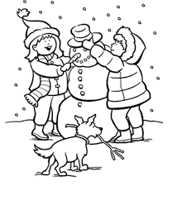

***Пример:*** Што работат девојчињата ? -Девојчињата прават Снешко.

Што прави кучето ? -Кучето носи гранка .

( најлесно глаголот го наоѓаме со прашалното зборче - **ШТО**)

***Среда 22.04.2020***

***Учиме ракописно латиница -стр 168***

Напиши ги по три реда буквите (Ѓ и Њ ) а потоа речениците напиши ги со печатно латиница и ракописни латинични букви .

Јагнињата и јарињата пасат тревичка.

Ѓурѓа вари чај во ѓезве.

Коњот трчаше низ ливадата.

***Четврток и петок 23 и 24 .04.2020***

Имаме корелација три предмети Македонски јазик ,општество и ликовно образование .

Стр 198 во читанките. Песна “**ЗНАЦИТЕ НА ПАТОТ”**

**Да се прочита песната изразно неколку пати .**

**Да се одговорат прашањата на стр 199. И под нив да се нацрта еден сообраќаен знак.**

**Да се изработи еден сообраќаен знак**

(може да ја изгледаат повторно презентацијата сообраќајни знаци.)